W tym ćwiczeniu dziecko otrzymuje kartkę, rodzic natomiast poniższą instrukcę. Dyktujemy dziecku, co ma narysować. Sprawdzamy w ten sposób odbiór komunikatów, stymulujemy słuch. Role mogą się odwrócić – później dziecko może dyktować rodzicowi, co ma narysować
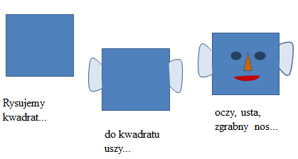
Rysujemy kwadrat, do kwadratu uszy, oczy, usta, zgrabny nos, zaś na głowie bujny włos i krawacik doskonały, choć to tylko chłopczyk mały

